Утв. приказом Минфина РФ
от 28 декабря 2010 г. № 191н
(в ред. от 16 ноября 2016 г.)

ПОЯСНИТЕЛЬНАЯ ЗАПИСКА
 |  |  | КОДЫ
 | Форма по ОКУД |  | 0503160
на 1 января 2022 г. |  | Дата | 01.01.2022
Главный распорядитель, распорядитель,
получатель бюджетных средств, главный администратор,
администратор доходов бюджета, |  | по ОКПО
главный администратор, администратор
администратор источников финансирования
дефицита бюджета Департамент Смоленской области по осуществлению контроля и взаимодействию с административными органами |  | Глава по БК | 845
Наименование бюджета
(публично-правового образования) Бюджет субъекта РФ |  | по ОКТМО | 66701000
Периодичность: месячная, квартальная, годовая
Единица измерения: руб. |  | по ОКЕИ | 383
Департамент Смоленской области по осуществлению контроля и взаимодействию с административными органами (далее - Департамент) является органом исполнительной власти Смоленской области, осуществляющим контрольные функции в пределах полномочий, установленных Положением о Департаменте, утвержденным постановлением Администрации Смоленской области от 02.12.2013 № 1006, а также исполнительно-распорядительные функции в сфере взаимодействия органов исполнительной власти Смоленской области с федеральными органами исполнительной власти и их территориальными органами (структурными подразделениями) и иными государственными органами правоохранительной направленности.
Департамент является органом внутреннего государственного финансового контроля и органом, уполномоченным на осуществление контроля за соблюдением законодательства Российской Федерации и иных нормативных правовых актов о контрактной системе в сфере закупок товаров, работ, услуг для обеспечения государственных и муниципальных нужд.
Раздел 1 "Организационная структура субъектов бюджетного учета"
Подведомственных учреждений Департамент не имеет. Штатная численность Департамента утверждена распоряжением Администрации Смоленской области от 26.12.2020 № 2397-р/адм и составляет 43 штатные единицы. Департамент является главным распорядителем и главным администратором доходов областного бюджета, а также администратором областной государственной программы "Обеспечение законности и правопорядка в Смоленской области" и ответственным исполнителем подпрограмм данной госпрограммы.
Раздел 2 "Результаты деятельности субъекта бюджетной отчетности"
За 2021 год специалистами Департамента, как органа внутреннего государственного финансового контроля, проведено 51 контрольное мероприятие, в том числе 39 плановых, 12 внеплановых проверок. На стадии проведения находятся 5 контрольных мероприятия. Общий объем проверенных денежных средств составил 1 931 197,6 тыс. рублей. Общий объем выявленных финансовых нарушений - 69 797,7 тыс. рублей.
Общий объем устраненных финансовых нарушений - 27 162,8 тыс. рублей, из них:
- 7 150,2 тыс. рублей возмещено в доход областного бюджета, в том числе
- 6 498,3 тыс. рублей поступило на лицевой счет Департамента, из них 4 022,5 тыс. рублей - по проверкам прошлых лет;
- 27,9 тыс. рублей возмещено на лицевой счет Департамента Смоленской области по образованию и науке (по проверкам прошлых лет);
- 7,3 тыс. рублей возмещено на лицевой счет Департамента Смоленской области по энергетике, энергоэффективности, тарифной политике (по проверкам прошлых лет);
- 424,9 тыс. рублей возмещено на лицевой счет Департамента Смоленской области по социальному развитию (по проверкам прошлых лет);
- 103,0 тыс. рублей возмещено на лицевой счет Департамента бюджета и финансов Смоленской области;
- 88,8 тыс. рублей возмещено на лицевой счет Департамента Смоленской области по культуре;
- 4 658,1 тыс. рублей - возмещено на лицевые счета объектов контроля, в том числе 135,0 тыс. рублей по проверкам прошлых лет;
- 15 559,2 тыс. рублей - устранены нарушения, а также причины и условия нарушений, изложенных в представлении (нарушения, связанные с ведением бухгалтерского учета и др.).
По результатам рассмотрения материалов контрольных мероприятий возбуждено 60 административных дел, вынесено 23 постановления о назначении административного наказания. Сумма штрафов, уплаченная лицами, привлеченными к административной ответственности, составила 205,00 тыс. рублей.
В рамках реализации полномочий по внутреннему государственному финансовому контролю в сфере закупок товаров, работ, услуг для обеспечения государственных и муниципальных нужд за 2021 год проведено 10 контрольных мероприятий, из них плановых - 4, внеплановых - 6. Общий объем проверенных денежных средств - 426 715,9 тыс. рублей. Общий объем выявленных финансовых нарушений - 2 303,7 тыс. рублей. Возмещено в доход бюджета 7,3 тыс. рублей.
Проведено 31 контрольное мероприятие в рамках полномочий по осуществлению контроля за соблюдением законодательства РФ о контрактной системе в сфере закупок товаров, работ, услуг для обеспечения государственных и муниципальных нужд, из них плановых - 10, внеплановых - 21. По итогам контрольных мероприятий возбуждено 76 дел об административных правонарушениях, вынесено 27 постановлений о назначении административного наказания. Сумма штрафов, уплаченных в доход областного бюджета лицами, привлеченными к административной ответственности за нарушения законодательства о контрактной системе за 2021 год, составила 666,9 тыс. рублей, из них:
- 120,0 тыс. рублей по постановлениям, вынесенным в 2020 году;
- 566,9 тыс. рублей по постановлениям, вынесенным в 2021 году;
за нецелевое использование бюджетных средств - 20,00 тыс. рублей.
Осуществлено 70 проверок на предмет соответствия стоимости фактически выполненных работ запрашиваемым средствам резервного фонда Администрации Смоленской области на капитальный ремонт, реконструкцию, строительство, текущий ремонт зданий, сооружений и автомобильных дорог. Общая стоимость работ, предъявленных к проверке, составила 147 638,7 тыс. рублей, из которых предотвращено потерь областного бюджета на сумму 2 549,7 тыс. рублей.
Всего за 2021 год в доход областного бюджета поступило администрируемых Департаментом неналоговых доходов на общую сумму 7 419,2 тыс. рублей, из них по результатам контрольной деятельности Департамента - 7 397,4 тыс. рублей, субвенции на осуществление полномочий по составлению (изменению) списков кандидатов в присяжные заседатели федеральных судов общей юрисдикции в РФ - 21,8 тыс. рублей.
Раздел 3 "Анализ отчета об исполнении бюджета субъектом бюджетного учета"
Финансирование расходов Департамента осуществляется за счет средств областного бюджета. Бюджетные ассигнования на 2021 год утверждены областным законом "Об областном бюджете на 2021 год и на плановый период 2022 и 2023 годов" от 18.12.2020 № 165-з в сумме 29 168 700,00 рублей, из них 108 300,00 рублей - субвенция на составление (изменение) списков кандидатов в присяжные заседатели федеральных судов общей юрисдикции (средства федерального бюджета), 281 000,00 рублей - средства на создание условий для материально-технического обеспечения, 28 106 600,00 рублей - средства обеспечивающей подпрограммы областной государственной программы "Обеспечение законности и правопорядка в Смоленской области" на содержание органа исполнительной власти, 286 400,00 рублей - грант на поощрение за достижение показателей деятельности органов исполнительной власти.
Показатели исполнения бюджета отражены в форме № 0503164 "Сведения об исполнении бюджета". В разделе 1 "Доходы бюджета" в графе 3 отражены показатели прогноза поступлений доходов за 2021 год, процент исполнения доходов составил 274,30 % от утвержденных бюджетных назначений.
Поступления по КБК 11601072010000140 "Административные штрафы, установленные Главой 7 Кодекса Российской Федерации об административных правонарушениях, за административные правонарушения в области охраны собственности, налагаемые должностными лицами органов исполнительной власти субъектов Российской Федерации, учреждениями субъектов Российской Федерации" составили 666 860,02 рублей. Утвержденные бюджетные назначения на 2021 год - 835 600,00 рублей. Исполнение годовых назначений - 79,81 %. Отклонения от плановых назначений произошли в связи с уменьшением количества выявленных при проведении проверок правонарушений, влекущих административную ответственность.
Поступления по КБК 11601152010000140 "Административные штрафы, установленные Главой 15 Кодекса Российской Федерации об административных правонарушениях, за административные правонарушения в области финансов, налогов и сборов, страхования, рынка ценных бумаг (за исключением штрафов, указанных в пункте 6 статьи 46 Бюджетного кодекса Российской Федерации), налагаемые должностными лицами органов исполнительной власти субъектов Российской Федерации, учреждениями субъектов Российской Федерации" составили 0,00 рублей. Утвержденные бюджетные назначения на 2021 год - 35 000,00 рублей. Исполнение годовых назначений - 0,00 %. Поступления по данному виду административных правонарушений отсутствуют в связи с отсутствием выявленных при проведении проверок правонарушений, влекущих административную ответственность.
Поступления по КБК 11601156010000140 "Административные штрафы, установленные Главой 15 Кодекса Российской Федерации об административных правонарушениях, за административные правонарушения в области финансов, связанные с нецелевым использованием бюджетных средств, невозвратом либо несвоевременным возвратом бюджетного кредита, неперечислением либо несвоевременным перечислением платы за пользование бюджетным кредитом, нарушением условий предоставления бюджетного кредита, нарушением порядка и (или) условий предоставления (расходования) межбюджетных трансфертов, нарушением условий предоставления бюджетных инвестиций, субсидий юридическим лицам, индивидуальным предпринимателям и физическим лицам, подлежащие зачислению в бюджет субъекта Российской Федерации" составили 225 000,00 рублей. Утвержденные бюджетные назначения на 2021 год - 106 700,00 рублей. Исполнение годовых назначений - 210,87 %. Отклонения от плановых назначений произошли из-за роста выявления правонарушений, влекущих административную ответственность.
Поступления по КБК 11610100020000140 "Денежные взыскания, налагаемые в возмещение ущерба, причиненного в результате незаконного или нецелевого использования бюджетных средств (в части бюджетов субъектов Российской Федерации)" составили 5 998 980,56 рублей. Утвержденные бюджетные назначения на 2021 год - 1 619 200,00 рублей. Исполнение годовых назначений - 370,49 %. Отклонения от плановых назначений произошли из-за роста выявления правонарушений, связанных с незаконным и нецелевым использованием бюджетных средств, а также возмещением средств по проверкам прошлых лет.
Поступления по КБК 11610122010000140 "Денежные взыскания (штрафы), поступающие в счет погашения задолженности, образовавшейся до 1 января 2020 года, подлежащие зачислению в бюджет субъекта Российской Федерации по нормативам, действовавшим в 2019 году" составили 506 601,08 рублей. Утвержденные бюджетные назначения на 2021 год - 0,00 рублей. Бюджетные назначения не были запланированы в связи с несистематичностью их образования.
Средства федерального бюджета в виде субвенции на составление (изменение) списков кандидатов в присяжные заседатели федеральных судов общей юрисдикции в Российской Федерации для перечисления исполнительно-распорядительным органам муниципальных образований 2021 год в доход областного бюджета поступили в сумме 21 811,00 рублей. Утвержденные бюджетные назначения на 2021 год - 108 300,00 рублей. Исполнение годовых назначений - 20,14 %. Перечисление межбюджетных трансфертов осуществляется в пределах сумм, необходимых для оплаты денежных обязательств по расходам получателей средств соответствующего бюджета.
В разделе 2 "Расходы бюджета" отражены показатели, по которым по состоянию на 01.01.2022 исполнение составило менее 95 %.
Исполнение годовых бюджетных назначений по субвенциям на осуществление полномочий по составлению (изменению) списков кандидатов в присяжные заседатели федеральных судов общей юрисдикции в Российской Федерации за 9 месяцев 2021 года составило 20,14 %, т.к. перечисление межбюджетных трансфертов осуществляется в пределах сумм, необходимых для оплаты денежных обязательств по расходам получателей средств бюджета субъекта Российской Федерации.
Раздел 4 "Анализ показателей бухгалтерской отчетности субъекта бюджетной отчетности"
Просроченной дебиторской и кредиторской задолженности Департамент не имеет.
По состоянию на 01.01.2022 кредиторской задолженности нет.
По состоянию на 01.01.2022 у Департамента имеется дебиторская задолженность, образовавшаяся вследствие отражения в учете доходов методом начисления, по следующим счетам бюджетного учета: 120541000 на сумму 63 000,00 рублей, 120545000 на сумму 101 215 511,68 рублей, 120551000 на сумму 1 090 500,00 рублей. По разделу Расходы дебиторской задолженности нет.
В форме № 0503128 "Отчет о бюджетных обязательствах" объем принятых бюджетных обязательств соответствует объему исполненных бюджетных обязательств.
Сумма созданного резерва предстоящих расходов - 768 694,94 рублей, в том числе по отпускам - 590 395,50 рубля, по страховым взносам на резерв отпусков - 178 299,44 рублей.
В форме № 0503168 "Сведения о движении нефинансовых активов (имущество, закрепленное в оперативное управление)" показатели на начало года по забалансовым счетам не соответствуют идентичным показателям прошлого года в связи с внедрением федерального стандарта бухгалтерского учета "Нематериальные активы".
В форме № 0503173 "Сведения об изменении остатков валюты баланса" по виду деятельности "бюджетная" отражены изменения, связанные с внедрением федеральных стандартов бухгалтерского учета - код 02 на сумму 205 001,00 рублей - права пользования нематериальными активами, и исправление ошибок прошлых лет - код 03 на сумму 20 280 389,68 рублей - дебиторская задолженность по доходам, ошибочно не принятая к учету в декабре 2020 года.
Раздел 5 "Прочие вопросы деятельности субъекта бюджетной отчетности"
Бюджетный учет ведется в соответствии с действующим законодательством. Все расходы произведены за счет средств областного бюджета.
В связи с отсутствием числовых показателей, в пояснительной записке к бюджетной отчетности за 2021 год не содержатся данные следующих форм и приложений: № 0503125 "Справка по консолидируемым расчетам" по счетам 120551561, 120561561, 120561661, 120561000, 120651661, 120651000, 130251831, 130251000, 130305731, 130305831, 130305000,130406000, 140110161, 140110189, 140110191, 140110195, 140120241, 140120281, 140141151, 140149151, 140149161, 140149161, № 0503167 "Сведения о целевых иностранных кредитах", № 0503168 "Сведения о движении нефинансовых активов (по имуществу казны)", № 0503171 "Сведения о финансовых вложениях получателя бюджетных средств, администратора источников финансирования дефицита бюджета", №0503172 "Сведения о государственном (муниципальном) долге, предоставленных бюджетных кредитах", №0503173 "Сведения о изменении остатков валюты баланса (средства во временном распоряжении)", №0503174 "Сведения о доходах бюджета от перечисления части прибыли (дивидендов) государственных (муниципальных) унитарных предприятий, иных организаций с государственным участием в капитале", №0503175 "Сведения о принятых и неисполненных обязательствах получателя бюджетных средств", № 0503178 "Сведения об остатках денежных средств на счетах получателя средств" бюджетная и средства во временном распоряжении, №0503190 "Сведения о вложениях в объекты недвижимого имущества, объектах незавершенного строительства", № 0503296 "Сведения об исполнении судебных решений по денежным обязательствам бюджета".

Руководитель | 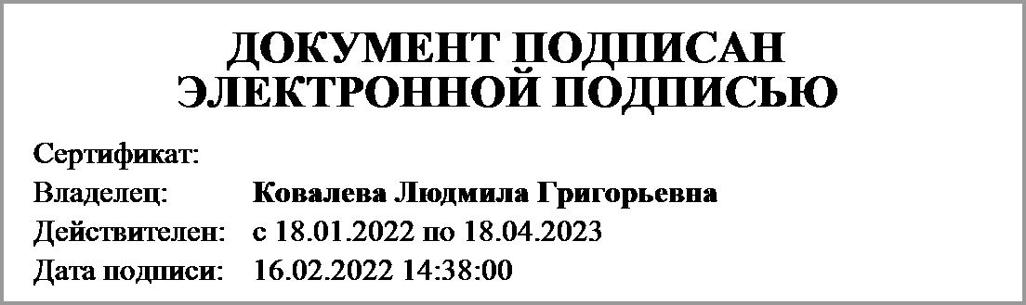 | Ковалева Людмила Григорьевна
 | (подпись) | (расшифровка подписи)
Руководитель планово-
экономической службы | (подпись) | (расшифровка подписи)
Главный | 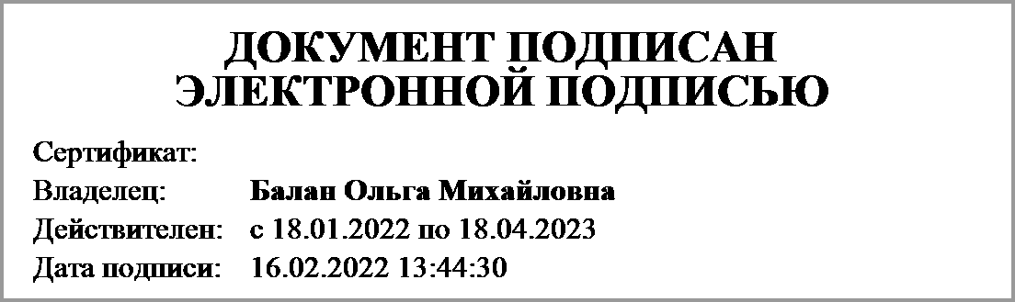 | Балан Ольга Михайловна
бухгалтер | (подпись) | (расшифровка подписи)
"____" ____________ 20____г.
Документ подписан электронной подписью. Дата представления 03.02.2022
Главный бухгалтер(Балан Ольга Михайловна, Действителен: с 18.01.2022 по 18.04.2023),Руководитель(Ковалева Людмила Григорьевна, Действителен: с 18.01.2022 по 18.04.2023)

